ამოცანა 2

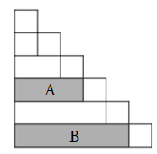
ფიგურა დაყოფილია 7 ტოლ კვადრატად და 4 მართკუთხედად. A მართკუთხედის პერიმეტრია 112 სმ. რას უდრის B მართკუთხედის პერიმეტრი?

